定时任务动态操作说明

1. 开发

1.以com.dogu.timmer文件夹为例，添加一个类，如：com.dogu.timmer.ThirdTimmer

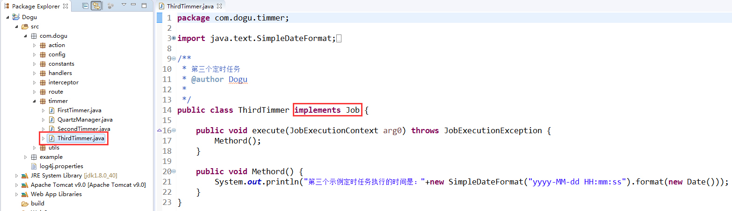

2.开发：定时任务要**implements** Job，然后如上图就可以进行正常开发了(图片若不清楚可放大查看，方法：按住ctrl，滚动鼠标滚轮)

1. 添加

1、将写好的定时任务编译好的class文件拖到web容器的指定文件夹(以com.dogu.timmer为例)，如：tomcat中的：

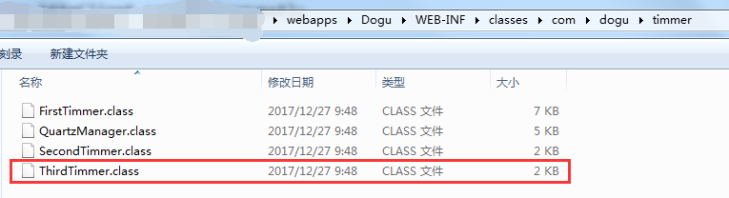

2、进入系统，在”定时任务管理”菜单中，进行添加

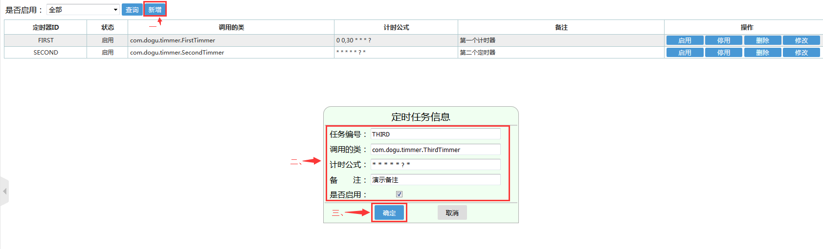

即可看到控制台的相关定时任务的输出：

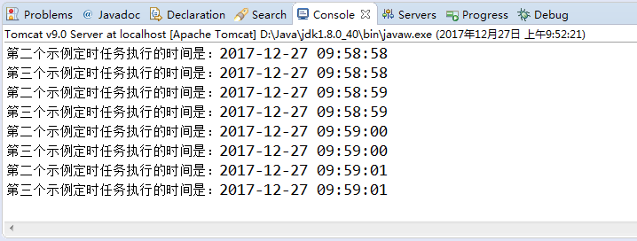

1. 修改

可根据实际情况进行修改，若将“是否启用”的勾选框的勾选去掉，则保存之后该任务将自动停止

1. 删除

删除后的定时任务不会再继续执行，除非重新添加状态为启用的定时任务